МУНИЦИПАЛЬНОЕ БЮДЖЕТНОЕ ДОШКОЛЬНОЕ ОБРАЗОВАТЕЛЬНОЕ УЧРЕЖДЕНИЕ
ДЕТСКИЙ САД «АЛЕНУШКА» ОБЩЕРАЗВИВАЮЩЕГО ВИДА
629640 ЯНАО с.Мужи Шурышкарского р-на ул.Советская 21 Телефон/факс 8(34994) 21-4-71 E-mail: doualenushka@mail.ru

Удивительный мир сказки

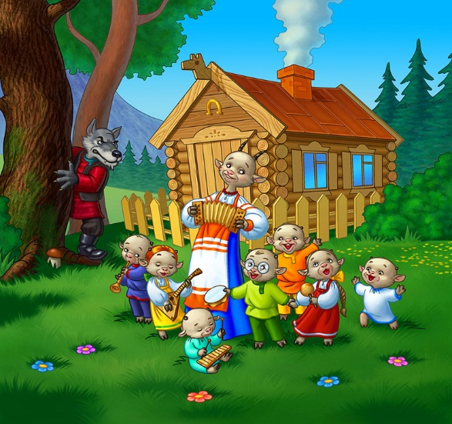

Воспитатели:
Конева Н.Я.
Баженова Т.А.
с.Мужи 2019 г.

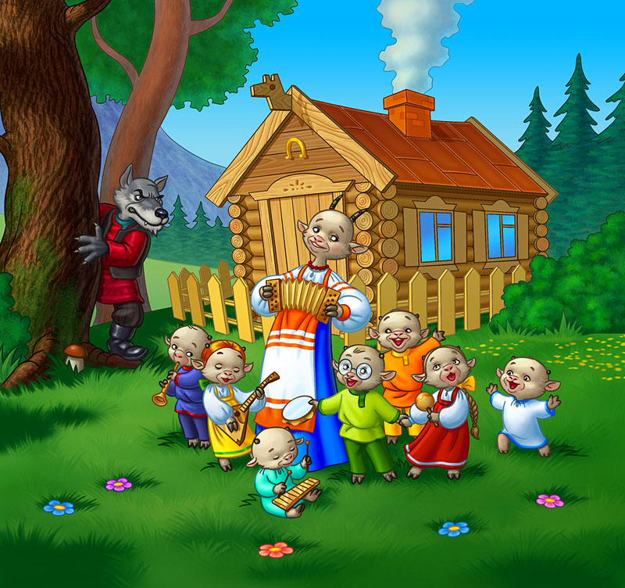
Проект «Удивительный мир сказок».
Проект долгосрочный-творческий.
Участники проекта:
-дети старшей группы;
-воспитатели;
- родители.

Актуальность:
В педагогической практике большое распространение получили – мнемотаблицы, как средство развития речи у детей. Известно, что на сегодняшний день – образная, богатая синонимами, дополнениями и описаниями речь у детей дошкольного возраста, явление очень редкое, поэтому решение проблем речи во всем ее видовом разнообразии является актуальной темой.
Проблема: У детей не сформированы умения рассказывать сказки по мнемотаблицам.
Цель: Научить детей рассказывать сказки, используя наглядные средства обучения (моделирование)
Задачи:
- формировать у детей с помощью графической аналогии, заместителей, умение понимать и рассказывать сказки по
мнемотаблицам.
- закреплять правильное произношение звуков у детей в процессе рассказывания сказок.
- развивать у детей познавательную активность, сообразительность, наблюдательность, развивать психические
процессы: мышление, внимание, память.

Предполагаемый результат:
На уровне ребенка: приобщение детей к русским народным сказкам, произведениям зарубежных писателей, пополнять и активизировать словарь, совершенствовать интонационные средства выражения, логическое мышление, мелкую моторику рук.
На уровне педагогической деятельности: повышение компетентности в области проектирования и моделирования.
На уровне семьи: повышать знания родителей в вопросах развития речи детей.

Срок реализации: сентябрь 2019г. –май 2020 г.
Место реализации: с.Мужи МБДОУ «Аленушка»
Основные направления реализации проекта:
Подготовительный этап (сентябрь- ноябрь 2019 г.)
- Подборка методической и художественной литературы.
- Беседы с детьми: «Мы рассказываем сказки», «Как сочиняют сказки», «Как складывается сказка».
- Беседа с родителями: «Как легко научить ребенка рассказывать сказки».
- Консультация для родителей: « Удивительный мир сказок».
Обобщающий этап (декабрь 2019 г. – апрель 2020 г.)
- Оформление театрального уголка.
- Разработка цикл занятий по рассказыванию сказок с помощью мнемотаблиц.
- Изготовление масок, атрибутов для обыгрывания сказок.
- Конкурс для родителей: «Лучшая кукла для театрального уголка» (из бросового и подручного материала).
- Создание картотеки сказок для развития эмоциональной сферы (с использованием логокуба).
- Участие в конкурсе театральных уголков в МБДОУ.
- Участие в МБДОУ учителя-логопеда : «Инновационные методы развития связной речи».
- Игры - драматизации: « Гуси-лебеди», «Теремок», «Бычок-смоляной бочок» и др.
- Показ занятия для педагогов МБОУ по мнемотаблицам: «Теремок».
- Выпуск буклета «Как научиться рассказывать сказки по мнемотаблицам».

Презентация – май 2020г.
Участие на уровне ДОУ в семинаре «Интерактивные формы развития связной речи»

Результат:

- Речь детей становится связной, выразительной, расширяется словарный запас.

- Дети умеют рассказывать сказки с помощью моделирования.

Информационные источники:

1.Полянская Т. Б. Использование метода мнемотехники в обучении расска­зыванию детей дошкольного возраста: Учебно-методическое пособие. - СПб.: ООО «ИЗДАТЕЛЬСТВО «ДЕТСТВО - ПРЕСС», 2009. - 64 с.
2.Методика Т. В. Большовой.
3.Интернет-ресурсы.
4.Русские народные сказки.

